【１】アップロードとダウンロード

①「アップロード」＝パソコンからインターネットへ移す

②「ダウンロード」＝インタネットから自分のパソコンへ移す

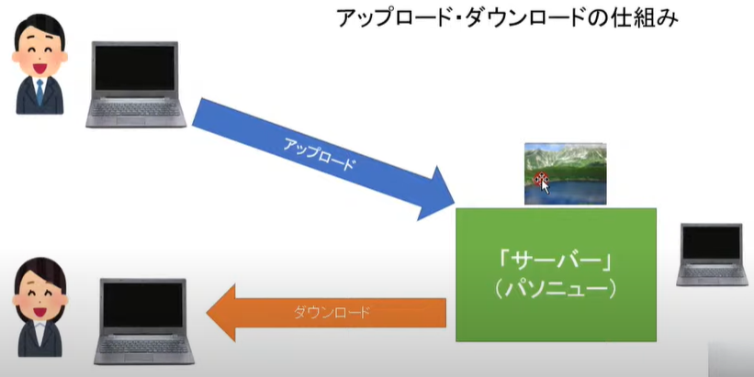

【２】画像をアップロードする仕組み

①自分の画像をサーバーにアップロードする

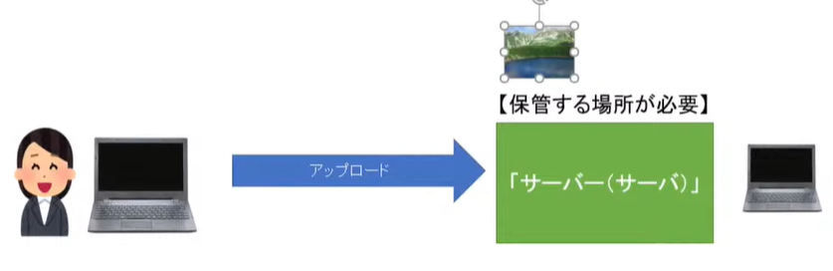

②メールを送るときも同様

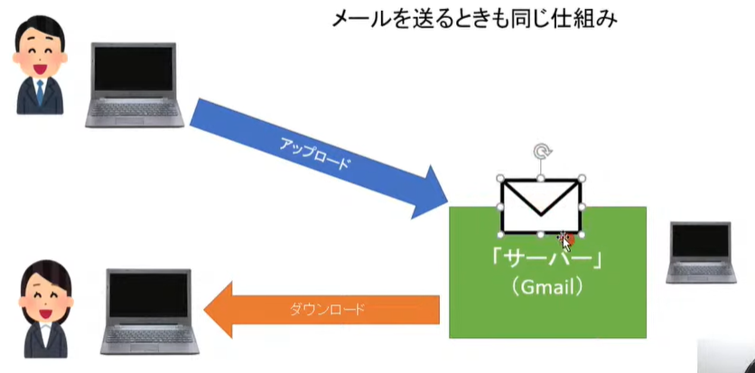

③オンラインストレージ（Google Drive、One Drive）

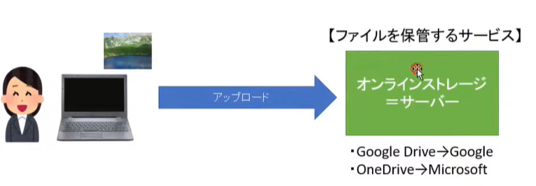

【３】Google Drive（リンクを共有）

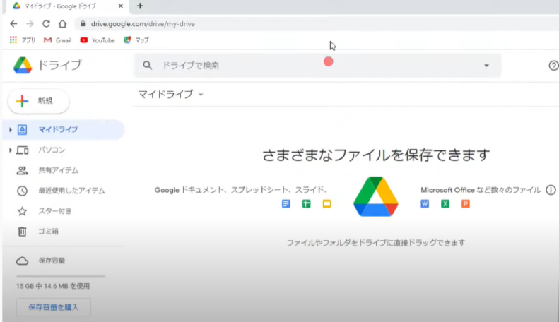

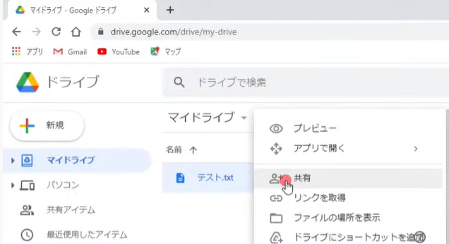

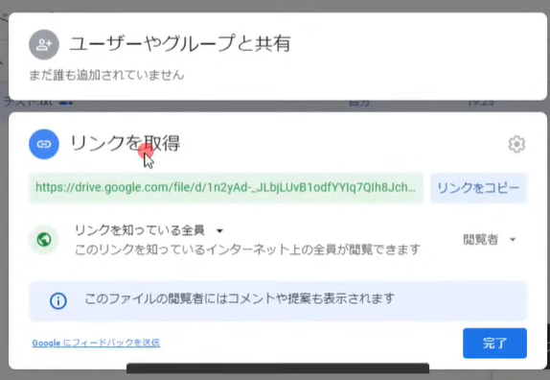

【4】ファイルの共有

①アップロードされたファイルを見ることができる

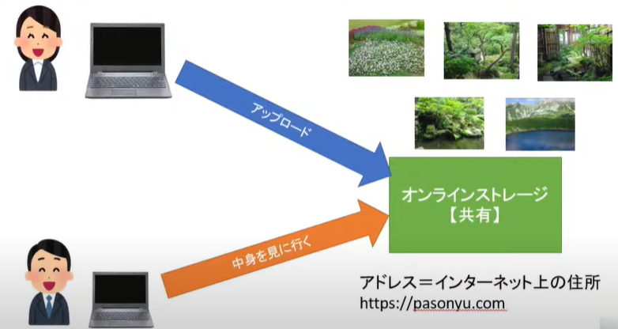

【5】Gyazo（ギャゾー）（リンクを共有）

①スクリーンショットしたら、アップロードまでされている

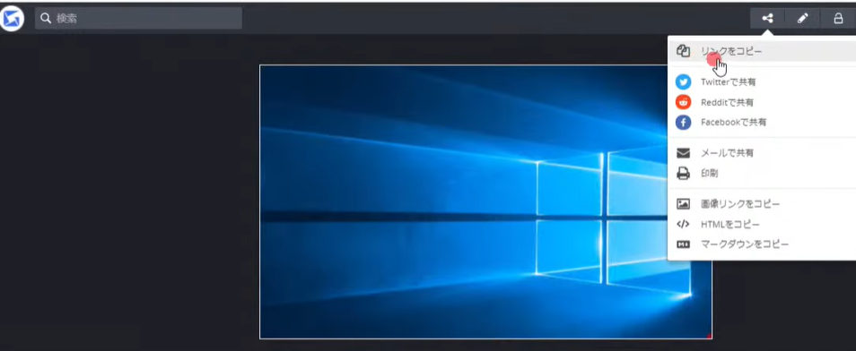

②メール等に貼り付ける

